Map of a town

Activity 1
Read the directions and write the destination in French in the space below. Start at the red cross.
- Allez tout droit et tournez à droite. C’est à gauche.
Destination: _______________
- Tournez à gauche, tournez à droite et allez tout droit. C’est à droite, à côté de l’école.
Destination: _______________
- Prenez la première à droite et la première à gauche. Continuez tout droit.
Destination: _______________
- Tournez à gauche, tournez à droite et prenez la deuxième à gauche. C’est à droite.
Destination: _______________
- Prenez la première à droite, la première à gauche et la première à droite. C’est à gauche, en face de la piscine.
Destination: _______________
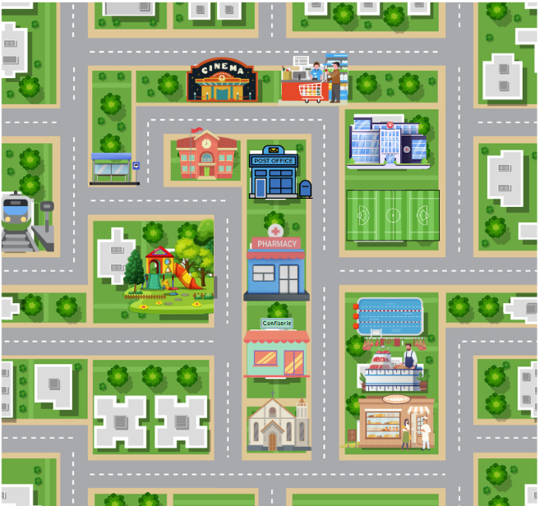
Images sourced from Canva and used in accordance with the Canva Content License Agreement.

Activity 2
Vrai ou faux? Write if each statement is true (vrai) or false (faux).
- Le terrain de sport est entre l’hôpital et la gare.
- L’église est en face de la pâtisserie.
- La piscine est à côté du cinéma.
- Le parc est derrière la boucherie.
- La boucherie est à côté de la piscine.
- La confiserie est entre l’église et la pharmacie.

Activity 3
Complete the following sentences by writing the correct preposition on the line – entre, en face or à côté.
- L’école est ____________________ du cinéma.
- Le cinéma est ____________________ du supermarché.
- L’arrêt de bus est ____________________ de la gare.
- La boucherie est ____________________ la pâtisserie et la piscine.
- L’hôpital est ____________________ du terrain de sport:
- L’église est ____________________ de la pâtisserie.
- La pharmacie est ___________________ du parc.

Activity 4
Translate these sentences into French:
- The park is opposite the pharmacy.
- The pharmacy is next to the post office.
- The train station is opposite the bus stop.
- The hospital is behind the sports ground.
- The pool is opposite the sports ground.
- The sweet shop is between the pharmacy and the church.
- The bus stop is opposite the school.
- The pharmacy is near the hospital.

Activity 5
Practise your skills by working with a partner, taking turns to be the navigator or the traveller to get to various destinations on the map using the phrases you have learnt – for example, allez tout droit, tournez à gauche, continuez tout droit.
Use a counter or coin to mark your starting point each time.

For the teacher

Activity 1
- Allez tout droit et tournez à droite. C’est à gauche.
Destination: La boulangerie/pâtisserie
- Tournez à gauche, tournez à droite et allez tout droit. C’est à droite, à côté de l’école.
Destination: La poste/le bureau de poste
- Prenez la première à droite et la première à gauche. Continuez tout droit.
Destination: Le supermarché
- Tournez à gauche, tournez à droite et prenez la deuxième à gauche. C’est à droite.
Destination: L’arrêt de bus
- Prenez la première à droite, la première à gauche et la première à droite. C’est à gauche, en face de la piscine.
Destination: Le terrain de sport

Activity 2
- Le terrain de sport est entre l’hôpital et la gare. faux
- L’église est en face de la pâtisserie. vrai
- La piscine est à côté du cinéma. faux
- Le parc est derrière la boucherie. faux
- La boucherie est à côte de la piscine. vrai
- La confiserie est entre l’église et la pharmacie. vrai

Activity 3
- L’école est en face du cinéma.
- Le cinéma est à côté du supermarché.
- L’arrêt de bus est en face de la gare.
- La boucherie est entre la pâtisserie et la piscine.
- L’hôpital est à côté du terrain de sport.
- L’église est en face de la pâtisserie.
- La pharmacie est en face du parc.

Activity 4
- Le parc est en face de la pharmacie.
- La pharmacie est à côté du bureau de poste.
- La gare est en face de l’arrêt de bus
- L’hôpital est derrière le terrain de sport.
- La piscine est en face du terrain de sport.
- La confiserie est entre la pharmacie et l’église.
- L’arrêt de bus est en face de l’école.
- La pharmacie est près de l’hôpital.
© State of New South Wales (Department of Education), 2023
The copyright material published in this resource is subject to the Copyright Act 1968 (Cth) and is owned by the NSW Department of Education or, where indicated, by a party other than the NSW Department of Education (third-party material).
Copyright material available in this resource and owned by the NSW Department of Education is licensed under a Creative Commons Attribution 4.0 International (CC BY 4.0) license.
This license allows you to share and adapt the material for any purpose, even commercially.
Attribution should be given to © State of New South Wales (Department of Education), 2023.
Material in this resource not available under a Creative Commons license:
- the NSW Department of Education logo, other logos and trademark-protected material
- material owned by a third party that has been reproduced with permission. You will need to obtain permission from the third party to reuse its material.
Links to third-party material and websites
Please note that the provided (reading/viewing material/list/links/texts) are a suggestion only and implies no endorsement, by the New South Wales Department of Education, of any author, publisher, or book title. School principals and teachers are best placed to assess the suitability of resources that would complement the curriculum and reflect the needs and interests of their students.
If you use the links provided in this document to access a third-party's website, you acknowledge that the terms of use, including licence terms set out on the third-party's website apply to the use which may be made of the materials on that third-party website or where permitted by the Copyright Act 1968 (Cth). The department accepts no responsibility for content on third-party websites.

